Технологии лингвистического обучения
Учитель английского языка
Е.В. Маткова

Современные формы обучения характеризуются высокой коммуникативной возможностью и активным включением учащихся в учебную деятельность, активизируют потенциал знаний и умений навыков говорения и аудирования, эффективно развивают навыки коммуникативной компетенции учащихся. Это способствует адаптации к современным социальным условиям, т.к. обществу нужны люди, быстро ориентирующиеся в современном мире, самостоятельные и инициативные, достигающие успеха в своей деятельности.
В основе любой инновационной деятельности лежит творческое начало. Творческая деятельность предполагает развитие эмоциональной и интеллектуальной сфер личности. Это одна из главных задач современного образовательного процесса.
Технология, стимулирующая интересы младших школьников и развивающая желание учиться, создающая атмосферу, связана с игрой, которая в этом возрасте является ведущей деятельностью. Использование этой технологии позволяет предусматривать все возможные формы работы в классе: индивидуальную, групповую, коллективную, которые стимулируют самостоятельность и творчество детей.
Применяя игровые технологии на своих уроках, я пришла к выводу что их использование дает хорошие результаты, повышает интерес ребят к уроку, позволяет сконцентрировать их внимание на главном - овладении речевыми навыками в процессе естественной ситуации, общения во время игры. Игра способствует интенсивной языковой практике, создает контакт, на основании которого язык усваивается более осмысленно, является диагностическим инструментом для учителя. Эффективность игрового обучения здесь обусловлена в первую очередь взрывом мотивации, повышением интереса к предмету.
Это разнообразные фонетические игры, лексические и грамматические, игры для обучению чтению, аудированию и говорению. Здесь мне помогает говорящая ручка «Знаток», которая делает обучение разнообразным и не скучным.

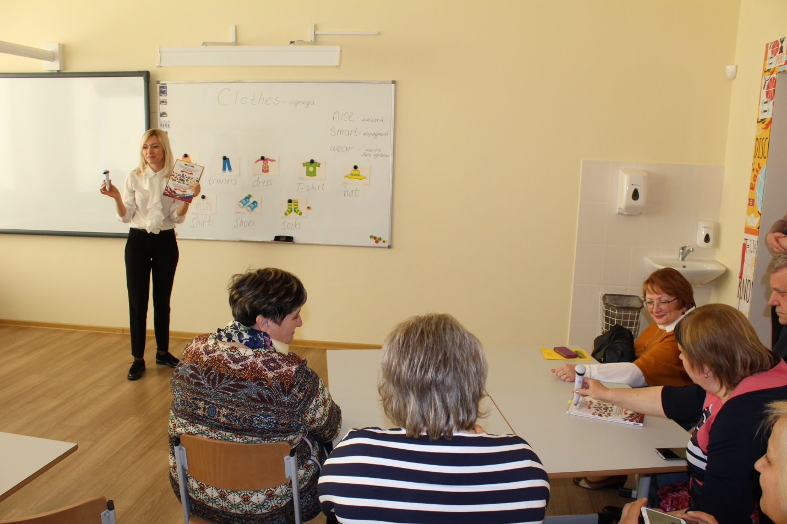
Использование говорящей ручки «Знаток»

Например, всеми любимая игра: ведущий даёт команду «Everyone, listen to me, find a skirt (если тема «Одежда»), 1,2,3» Остальные должны правильно найти слово на картинке, дотронуться до него кончиком ручки и услышать нужное слово. И так они ищут слово, пока не найдут, что надо.
Не мало важное значение имеет здоровьесбережение в игровой технологии, поэтому при планировании своего урока предусматриваю виды работ, предотвращающие появление физической и интеллектуальной напряжённости, усталости. На начальном этапе я включаю в деятельность учащихся физкультминутки, музыкальные паузы с использованием двигательной активности: танцевальных движений, несложных физических упражнений. Чаще всего физминутки мы проводим в сопровождении легко запоминающихся считалок, рифмовок, стихотворений с движениями. Музыкальное оформление упражнений делает их насыщеннее и интереснее
При обучении английскому языку нужно учитывать увлечённость современных школьников компьютерными технологиями, применяя обучающие компьютерные игры на английском языке, мультимедийные приложения. Занятия с использованием компьютерных технологий пользуются большой популярностью у школьников. Разнообразные мультимедийные игры способствуют расширению словарного запаса, знакомят с грамматикой английского языка, учат понимать речь на слух, правильно писать, а так же игры в сети Интернет. Вот полюбившийся всем https://learningapps.org/ , где можно создавать разнообразные упражнения по разным темам. Например, игра «Кто хочет стать миллионером», пазлы, хронологические линейки, сортировка картинок, парочки и др.
Так же на уроках использую мультфильмы, но делаю это, соблюдая необходимые правила, чтоб такое занятие не превратилось в бесцельный просмотр:
Мультик должен быть короткий, 3-7 минут.
Он должен быть частью урока, а не занимать всё время.
Должен соответствовать теме урока и гармонично в него вписываться: введение лексики\грамматики или закрепление материала.
К мультфильму всегда должно идти задание: распределить, вписать, соотнести и т.д.
Компьютерную технологию мы выделяем отдельно, но это всё равно игра.
Таким образом, игра- это сильнейшее, средство социализации ребенка, включающее в себя как социально – контролируемые процессы, так и стихийные, спонтанные, влияющие на формирование ребенка. Игра выступает самостоятельным видом развивающей деятельности детей разного возраста. Игра – это свобода самораскрытия, саморазвития, с опорой на подсознание, разум и творчество.

